


济民可信SAP一期实施项目
（汇率维护）

SAP-ERP系统用户操作手册

模块 | FICO 财务管理
子模块 | 总账
适用岗位 | 总账/应付/应收会计

版本1.0
2021/03/30

作者
作者 | 联系方式
地址：
电子邮件:
电话：
修订
日期 | 文档版本 | 修订描述 | 文档作者 | 审批人
文档保存
文件路径 | 文档名称

目 录
1. 目的 4
2. 岗位综述 4
3. 相关流程 4
4. 适用业务场景 4
5. 事务代码列表 4
6. 详细操作说明 5
6.1 维护外币汇率 5

目的
为配合SAP项目在济民可信的成功实施，帮助总账/应付/应收会计岗位人员更好地使用SAP系统财务管理模块，熟练掌握汇率维护/查询系统操作技能，特编写本操作手册。

岗位综述
总账/应付/应收会计岗位，通过完成在SAP系统中的操作，完成以下工作职责：
- 负责汇率维护
- 负责汇率查询

相关流程
序号 | 流程编号 | 流程名称
1

适用业务场景
本操作手册适用于总账/应付/应收会计汇率维护/查询相关操作。

事务代码列表
序号 | 事务代码 | 事务代码描述 | 用于
13 | OB08 | 维护外币汇率 | 查询及维护外币汇率

详细操作说明

维护外币汇率
    - 适用场景
该操作适用于维护外币汇率的业务。
    - 菜单路径和事务代码
用户菜单 | SAP菜单 > 后勤 > 物料管理 > 外贸/关税 > 一般外贸处理 > 进口/出口 > 环境 > OB08-货币
事务代码 | OB08
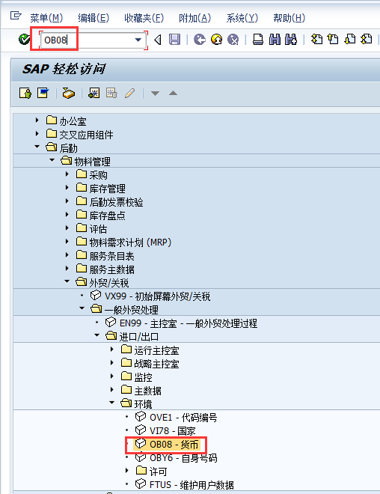

    - 屏幕及步骤说明
      - 进入初始屏幕
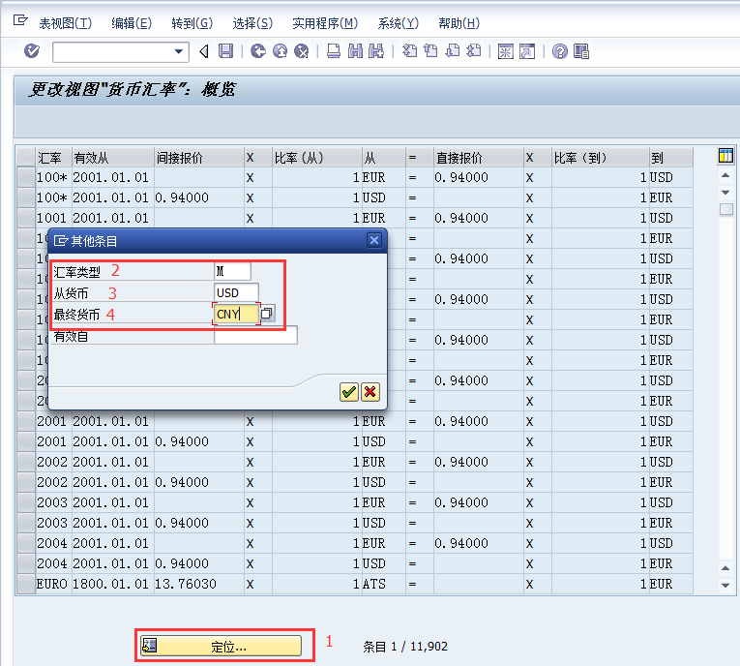
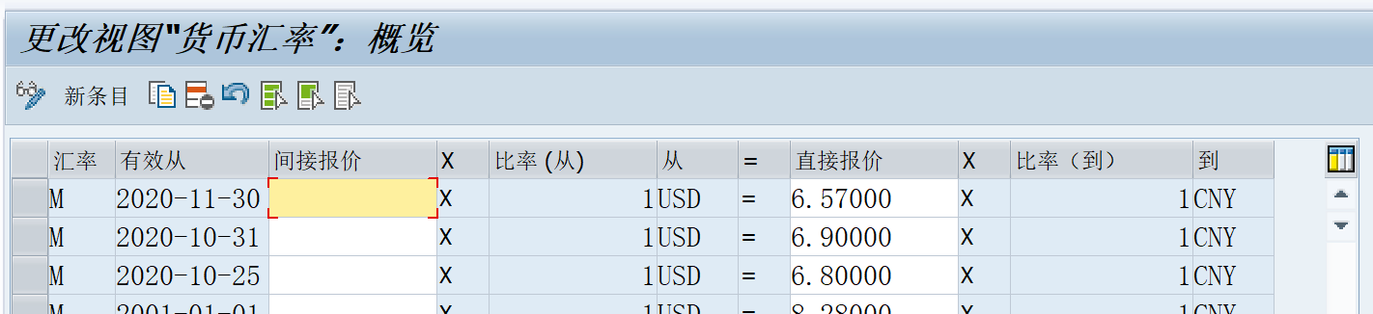
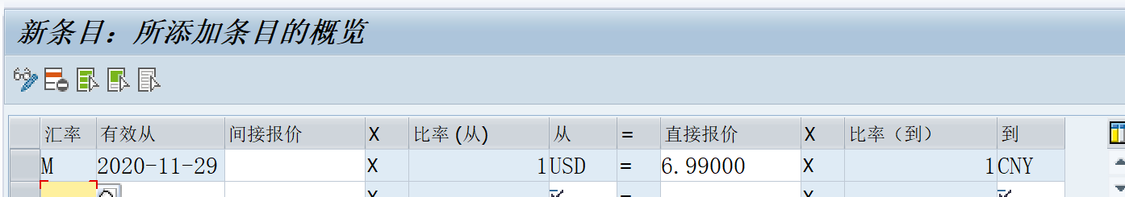
步骤 | 字段 | 用户操作 | 注意事项
1 | 定位 | 点击“定位”
2 | 汇率类型 | 汇率类型输入“M”
3 | 从货币 | 外币 | USD/AUD/EUR/HKD/TWD
4 | 最终货币 | 输入“CNY”，然后点击“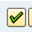”
5 |  | 选中一行
6 |  | 点击复制为
7 | 有效从 | 修改日期
8 | 直接报价 | 修改外币兑换人民币的汇率差异，然后点击回车，保存 | 月初维护上月月末汇率  维护完之后再查询，确保已维护OK

